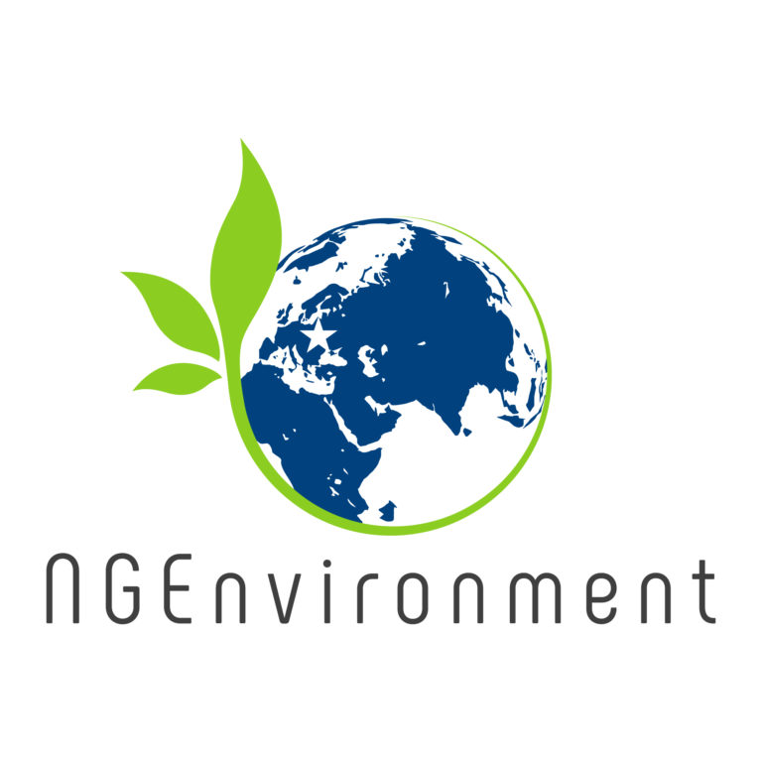
Foster European Active Citizenship and Sustainability Through Ecological Thinking by NGOs [NGEnvironment]

Proiect Erasmus+ Cooperare pentru Inovare și Schimb de Bune practici
Parteneriat strategic pentru formarea adulților
2018-1-DE02-KA204-005014

Set de instrumente pentru implicare

Brosura 1

“Foster European Active Citizenship and Sustainability Through Ecological Thinking by NGOs” [acronim NGEnvironment] este un Proiect Erasmus+ Acțiunea cheie 2 – Cooperare pentru inovare și schimb de bune practici – Parteneriat strategic pentru formarea adulților, finanțat de Comisia Europeană. Numărul său de referință este 2018-1-DE02-KA204-005014 iar perioada de desfășurare este cuprinsă între 1 Septembrie 2018 și 31 August 2021. Sub coordonarea Universității Paderborn din Germania, proiectul este implementat de un consorțiu format din 8 parteneri din Uniunea Europeană.

NGEnvironment contribuie la îndeplinirea priorităților orizontale stabilite de UE, îmbunătățind competențele transversale ale cetățenilor Uniunii, având ca scop formarea adulților din perspectiva învățării continue. Principalul scop este acela de a forma noi lideri în vederea dezvoltării gradului de implicare, îmbunătățind competențele antreprenoriale, de comunicare într-o limbă străină, competențele digitale, venind în sprijinul creșterii gradului de angajabilitate, de dezvoltare socio-educațională și profesională cu ajutorul acțiunilor desfășurate de ONG-uri.

Dezvoltând competențele liderilor de ONG-uri, NGEnvironment va contribui la extinderea oportunităților de învățare de calitate, pliate pe nevoile adulților slab calificați astfel încât ei să dobândească calități antreprenoriale recunoscute.
Proiect Erasmus+ pentru Cooperare, Inovare și Schimb de Bune Practici
Parteneriat strategic pentru formarea adulților
2018-1-DE02-KA204-005014

Page 1
NGEnvironment se adresează în mod specific adulților, îmbunătățind coeziunea socială, dezvoltând talente, ținând cont în același timp de nevoile și preocupările lor și, astfel, le oferă noi abordări educaționale bazate pe un process pedagogic holistic, participativ și motivațional. În consecință, vor fi dezvoltate competențe cheie ce vor avea efecte pe termen lung asupra participării active în societate și a sustenabilității la nivel european.
Incluziunea socială este unul din obiectivele proiectului, întrucât NGEnviroment urmărește să formeze noi lideri de ONG-uri în vederea oferirii de oportunități de învățare egale, indiferent de gen, religie, cultură, vârstă. Proiectul susține integrarea socială, creând locuri de muncă pentru persoanele slab calificate și marginalizate.
Principalele obiective ale proiectului NGEnvironment sunt:
● să susțină dezvoltarea unei noi generații de lideri de ONG-uri;
● să susțină actualii și viitorii lideri ONG;
● să formeze prima linie în elaborarea strategiilor și programelor de lidership care cuprind bune practici și experiența din mai multe țări și culture europene (din Europa de sud, de nord și centrală).
Page 2
Proiect Erasmus+ pentru Cooperare, Inovare și Schimb de Bune Practici
Parteneriat strategic pentru formarea adulților
2018-1-DE02-KA204-005014

Activitățile și rezultatele planificate ale proiectului NGEnvironment sunt:
● un Raport de cercetare asupra realității actuale;
● două pachete de formare pentru mentorii și liderii ONG-urilor;
● o platformă online și un observator (asupra rezultatelor si bunelor practici).
● Un Set de instrumente pentru implicare care să crească impactul proiectului, motivând participarea.
● Video cu bune practici ale ONG-urilor.
● Un “Ghid de supraviețuire pentru ONG-uri – înființare și finanțare”.
● Un raport care să explice fundamentarea proiectului, obiectivele, concluziile și rezultatele studiilor de caz.
● Un Document de politică care să evidențieze nevoia de schimbare a abordării politice în vederea susținerii ONG-urilor.

Partenerii care implementează acest proiect ambițios sunt:
- Universität Paderborn (Germania) – Coordonator
- Rightchallenge - Associação (Portugalia)
- Society for Environmental Education of Korinthia (Grecia)
- Acrosslimits LTD (Malta)
- Future in Perspective Limited (Irlanda)
- Asociacion Cultural y Medioambiental Permacultura Cantabria (Spania)
- Sinergie Societa Consortile a Responsabilita Limitata (Italia)
- Grupul pentru Integrare Europeană (România)

NGEnvironment urmărește, printre altele, să inspire noii lideri de ONG-uri, dar și pe cei existenți, susținând leadership-ul și participarea civiă.
Page 3
Proiect Erasmus+ pentru Cooperare, Inovare și Schimb de Bune Practici
Parteneriat strategic pentru formarea adulților
2018-1-DE02-KA204-005014

Proiect Erasmus+ pentru Cooperare, Inovare și Schimb de Bune Practici
Parteneriat strategic pentru formarea adulților
2018-1-DE02-KA204-005014

Page 4
Despre lideri și leadership…

Un titlu poate deschide uși, dar puterea reală vine din abilitatea de a-i influența pe cei din jur. Adevărata putere a unui lider o reprezintă capacitatea de a îmbunătăți punctele tari ale unui grup. Realizările se rezumă la capacitatea de a conduce – influența asupra celorlalți. Leadership-ul este o infleunță deliberată. Dar cum facem asta – prin forța pe care puterea o exercită? Dacă leadership-ul este despre influență, atunci testul îl constituie următoarea întrebare:

Dacă rămâneți fără titlu – politica leadership-ului, puterea de a pedepsi sau recompensa oamenii – acestia vă vor mai susține? Veți mai avea rezultate?

Ar fi bine să vă adresați această întrebare periodic și să vă adaptați abordarea în funcție de răsupunsul pe care îl aveți.
(Sursa: https://www.leadershipnow.com/minute0002.html)

Cele 8 reguli privind leadership-ul elaborate de Nelson Mandela:
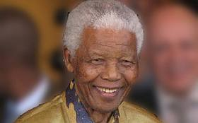
1. Curajul nu reprezintă lipsa fricii – înseamnă să îi insipri pe ceilalți să o depășească!
2. Condu din față – dar nu lăsa baza în urma ta!
3. Condu și din spate – lasă-i pe ceilalți să creadă că se află în față!
4. Cunoaște-ți dușmanul – și învață despre sportul său preferat!
5. Ține-ți prietenii aproape – iar dușmanii și mai aproape!
6. Aparențele contează – amintește-ți să zâmbești!
7. Nimic nu este alb sau negru!
8. Să renunți înseamnă să conduci!
(Sursa: http://www.smallstepsbigchanges.com/nelson-mandelas-8-rules-of-leadership/#axzz61sFkTQMt)

Gânduri despre leadership – citate celebre

“Sarcina unui lider constă în a-și conduce oamenii acolo unde nu au ajuns niciodată”
(Henry Kissinger, politician și diplomat American, consultant în geopolitică și câștigător al Premiului Nobel în 1973).

“Nicio instituție nu poate supraviețui dacă are nevoie de un geniu sau de un superman să o conducă. Trebuie să fie organizată astfel încât să poată fi capabilă să reziste cu un leadership format din oameni obișnuiți.”
(Peter Drucker, scriitor austriac și consultant de management, numit “Tatăl managementului modern)
Page 5
Proiect Erasmus+ pentru Cooperare, Inovare și Schimb de Bune Practici
Parteneriat strategic pentru formarea adulților
2018-1-DE02-KA204-005014

“Sarcina leadership-ului nu este de a pune ce e mai bun pe seama umanității, ci să scoată la suprafață ce există mai bun din ea.”
(John Buchan, primul Baron Tweedsmuir, romancier, poet și politician scoțian)

“Leadership-ul este arta de a determina pe cine să facă ce îți dorești deoarece și el își dorește acel lucru."
(Dwight D. Eisenhoweral 34-lea președinte al Statelor Unite, între 1953 și 961)

Fii un lider, învață-i pe cei din jur despre leadership și inspiră-i să devină la rândul lor lideri!

Vizitează pagina NGEnvironment: www.ngenvironment-project.eu

Page 6
Proiect Erasmus+ pentru Cooperare, Inovare și Schimb de Bune Practici
Parteneriat strategic pentru formarea adulților
2018-1-DE02-KA204-005014

